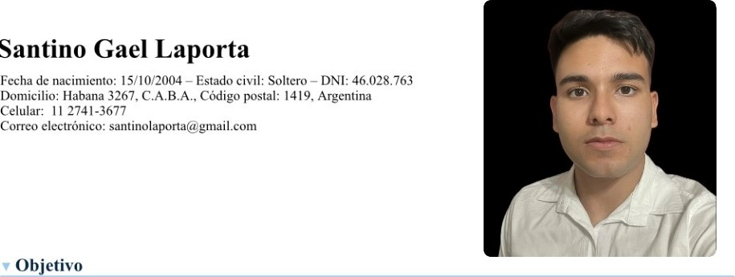

Busco tener experiencia laboral en el ámbito legal en un entorno que me permita desarrollar mis habilidades y conocimiento profesional mientras contribuyo al crecimiento institucional de mi empleador. Me considero una persona proactiva, con gran capacidad de aprendizaje y adaptabilidad, dispuesta a asumir nuevos desafíos y trabajar en equipo Busco adquirir experiencia práctica, consolidar mi formación y aportar valor.

Experiencia laboral

***Romaphonic*** 01/12/2022-01,'02/2023

Trabajos de portería y mantenimiento.

***Centro Cultural 25 de Mayo*** 01/08/2022-01/09/2022

Preparación de informe mensual sobre relación costo / beneficio basado en los ingresos por obras de teatro y los gastos presupuestados.

***Clases de ingles en Instituto Cronopios 01/04/2024 – 01/08/2024***

*-apoyo escolar para nivel primario, enfocado en tareas de escritura, comparación de culturas, tareas de expresión oral y desarrollo del vocabulario*

**Clases de ingles en Cultural Inglesa de Oxford:** 01/05/2024 – 01/06/2024

-Suplencia de un mes en el cual se abordó principalmente la oratoria y la comprensión de textos

**CLASES PARTICULARES DE INGLES: 03/ 03/2024 - 17/12/2024**

*-Preparación para examen internacional de Cambrige en el cual se desarrollaron las áreas de oratoria, escritura y comprensión de texto*

***ESCRIBANIA OSSWALD: 31/03/2025 – 9/05/2025***

***-****legalizacion de firmas, preparación de servicios para escrituras, facturaciones mensuales, firmas digitales, gestión de documentación, atención al publico.*

*N° de referencia: +54 911 4052-4458*

* Formación académica
* Estudio secundario: EEM NO I DE 16 "Rodolfo Walsh, Ciudad Autónoma de Buenos Aires
* Estudio universitario: Universidad de Buenos Aires — carrera de abogacía (2023 — actualidad)

*actualmente cursando materia Contratos civiles y comerciales y Derecho Penal y Procesal Penal

***Otros***

***conocimientos***

* Idioma:

Inglés (B2 First certificate of Cambdrige- ID de la credencial: c4732826)

* Informática.•

Apple mac / imac: seniority básico

Microsoft Excel: seniority intermedio

Microsoft Word: Seniority intermedio

* Habilidades

Proactividad/' Liderazgo/ Comunicación asertiva," Capacidad de adaptación/ Creatividad/ Facilidad de aprendizaje/ Capacidad de trabajo en equipo.